## Разбор заданий Сириус 9 класса 2 группа школьного тура с ответами

роекции Vx скорости частицы, двигавшейся вдоль прямой Ox, от времени t.

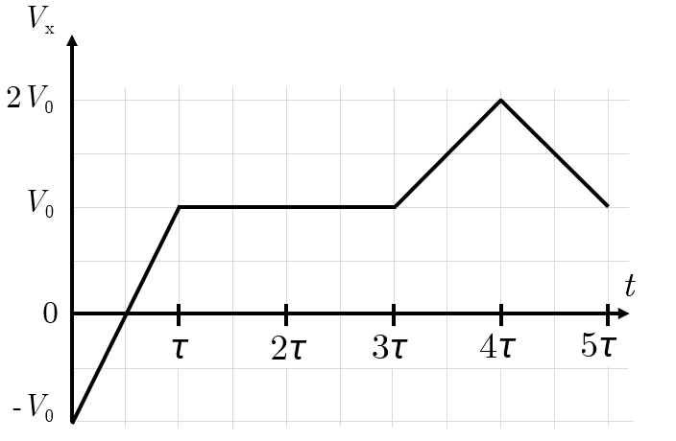

Считая τ=6 с и V0=8V м/с, ответьте на вопросы.  
В какой момент времени частица изменила направление движения?  
2 c  
3 c  
6 c  
8 c

В какой момент времени после начала движения перемещение частицы стало равным нулю?  
1 c  
6 c  
7 c  
8 c

Определите максимальную скорость частицы. Ответ выразите в м/с, округлите до целых.  
Определите путь частицы за время от 0 до 3τ. Ответ выразите в метрах, округлите до целых.  
Определите модуль перемещения частицы за время от 00 до 3τ. Ответ выразите в метрах, округлите до целых.  
В какой момент времени была пройдена половина пути за время от 0 до 5τ? Ответ выразите в секундах, округлите до сотых.

Задание 2. Электрическая цепь, схема которой показана на рисунке, подключена к источнику постоянного напряжения U0=36.  
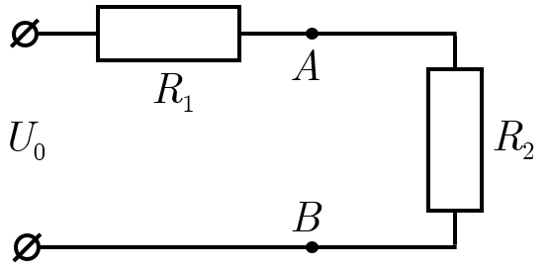  
В составе цепи есть два резистора R1 и R2. Также в цепи есть точки A и B для подключения дополнительных элементов.  
Если к точкам A и B подключить идеальный амперметр, то он покажет I1=18 мА. Определите сопротивление резистора R1. Ответ выразите в килоомах, округлите до целых.  
К точкам A и B подключили перемычку. Определите тепловую мощность, выделяющуюся на резисторе R1. Ответ выразите в милливаттах, округлите до целых.  
Если к точкам A и B подключить идеальный вольтметр, то он покажет U2=2 В. Определите отношение R1 R2.  
К точкам A и B ничего не подключили. Определите тепловую мощность, выделяющуюся на резисторе R1. Ответ выразите в милливаттах, округлите до целых.  
Определите максимально возможный ток через резистор R1R1 в цепи. К точкам A и B можно подключить любой элемент, кроме источника энергии. Ответ выразите в миллиамперах, округлите до целых.

Задание 3. Находящаяся в равновесии система состоит из однородного горизонтального рычага массой m=4 кг и двух грузов массой 2m2m и M=0.6 кг.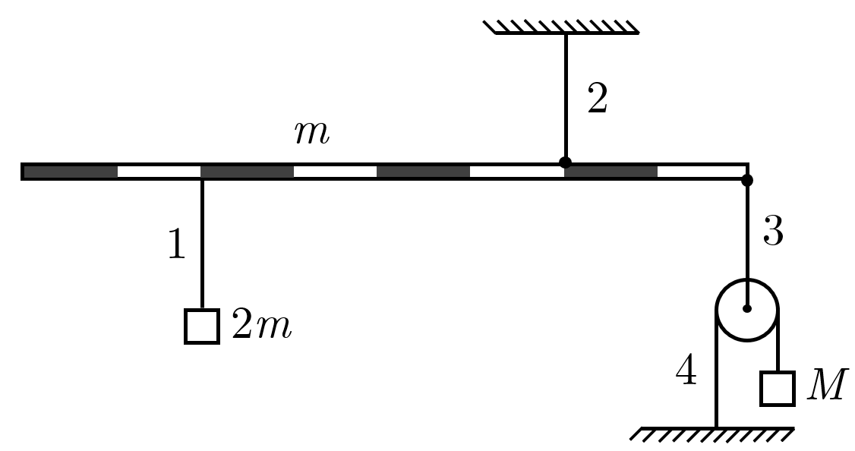

Все эти тела соединены между собой блоком и невесомыми нитями, свободные участки которых вертикальны. Трения в системе нет. Ускорение свободного падения g=10 м/с2.  
Определите силу натяжения нитей. Ответ выразите в ньютонах, округлите до целых.

|  |  |
| --- | --- |
| Нить 1 | Н |
| Нить 2 | Н |
| Нить 3 | Н |
| Нить 4 | Н |

Определите массу блока. Ответ выразите в килограммах, округлите до десятых.

## Список регионов олимпиады «Сириус» 2-ой группы по Физике 2025-2026 г.

Белгородская область, Брянская область, Владимирская область, Воронежская область, город Санкт-Петербург, Ивановская область, Калининградская область, Калужская область, Кировская область, Костромская область, Курская область, Ленинградская область, Липецкая область, Нижегородская область, Орловская область, Республика Марий Эл, Республика Мордовия, Республика Татарстан, Республика Чувашия, Рязанская область, Смоленская область, Тамбовская область, Тверская область, Тульская область, Ярославская область.

**Ответы и задания на олимпиаду Сириус школьного этапа по Физике 9 класс на 01.10.2025 г. для 2-ой группы на платформе ust.sirius.online**